问题1

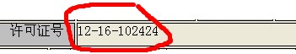

例 12-16-102424

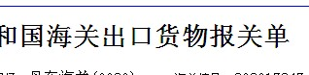

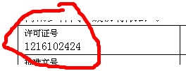

要求

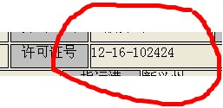

问题 2

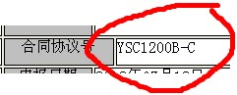
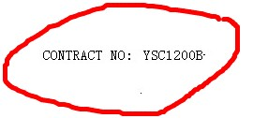

打不下

问题3

打印手续的速度慢！！！！！！！！！！

